Wetter
- Beschreibe- was siehst du auf dem Bild? Um welche Jahreszeit handelt es sich? Was ist für diese Jahreszeit Typisch?
- Platz
- Leute
- Aktivitäten
- Atmosphäre
- sonstiges

obrázek- clip art- Microsoft office
- Übersetze die Wetter-Vokabeln
Der Temperatursturz |  | Der Regenbogen
Der Wirbelsturm |  | Der Nebel
Das Gewitter |  | Die Niederschlagsmenge
Die Kältewelle |  | Der Nieselregen
Die Hitzewelle |  | Der Starkregen
Die Luftfeuchtigkeit |  | Der Luftdruck
heiter |  | Das Unwetter
wolkig |  | Der Sandsturm
Wettervorhersage
Die Meteorologen erfassen die einzelnen Elemente des Wetters mit Messgeräten und die Wetterlage mit Begriffen wie stabil oder wechselhaft, heiter oder wolkenfrei, 3/8 bewölkt, bedeckt oder trüb, Nebeltendenz, regnerisch, Regenschauer oder stürmisch.
- wie heißen diese Wörter in Tschechisch?
stabil-
wechselhaft-
heiter-
wolkenfrei-
3/8 bewölkt-
bedeckt-
trüb-
Nebeltendenz-
regnerisch-
Regenschauer-
stürmisch-
Was bedeutet Gutes wetter für Dich?
..........................................................................................................................................................................................................................................................
Was bedeutet „Aprilwetter“ für Dich?
..........................................................................................................................................................................................................................................................
Was bedeutet Inversionswetterlage?
.........................................................................................................................................................................................................................................................
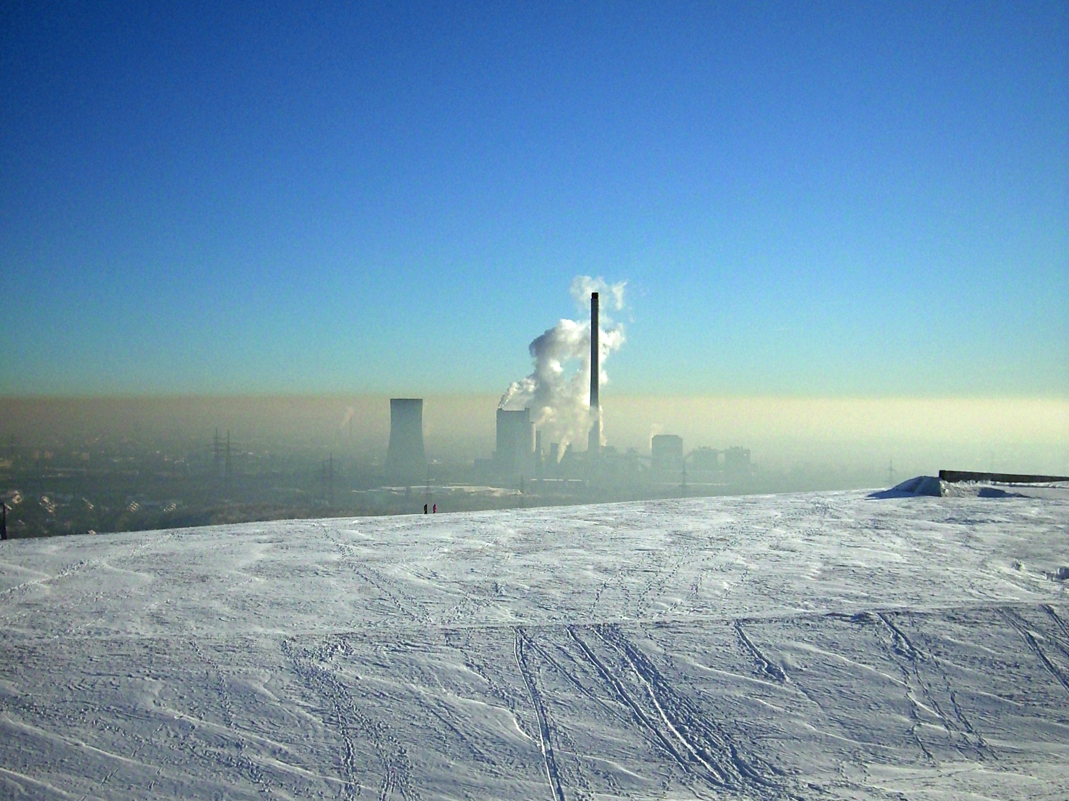
.....................................................................................................................
Inversionswetterlage ist häufig die Ursache für Smog in Großstädten. Dort liegt eine kalte Luftschicht unter einer wärmeren und verhindert so eine Durchmischung (stabile Atmosphärenschichtung. In der kälteren Luftschicht sammeln sich Staub, Ruß und Abgase der Stadt und sorgen für Smog).
- Beschreibe die Wetterphänomene!
1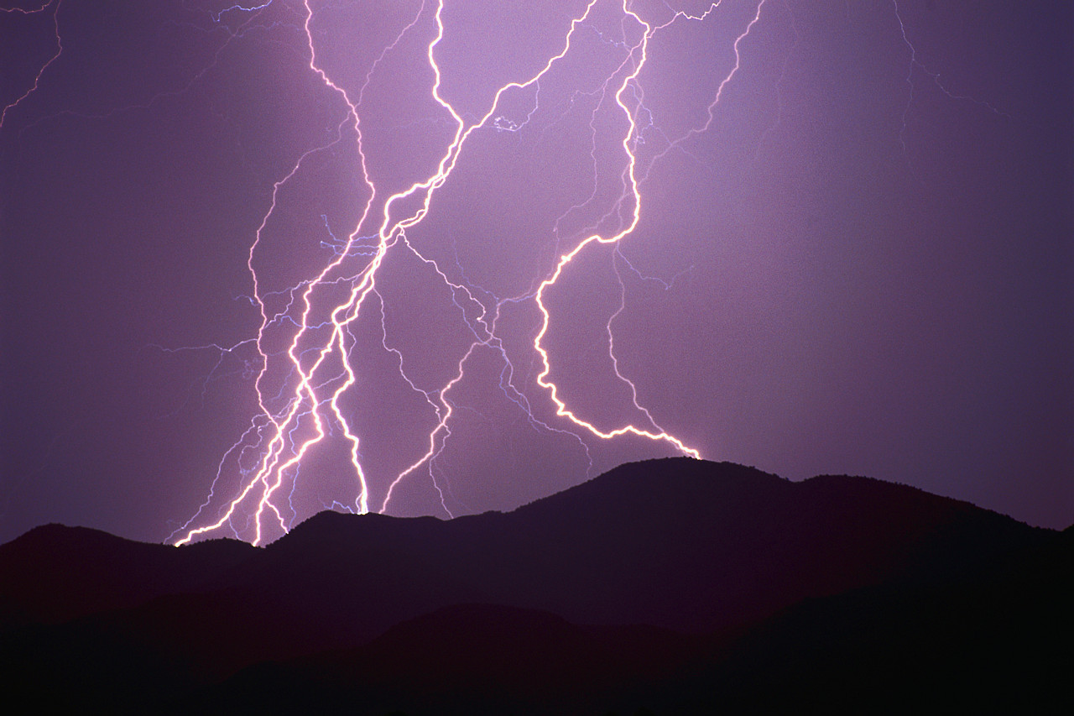 2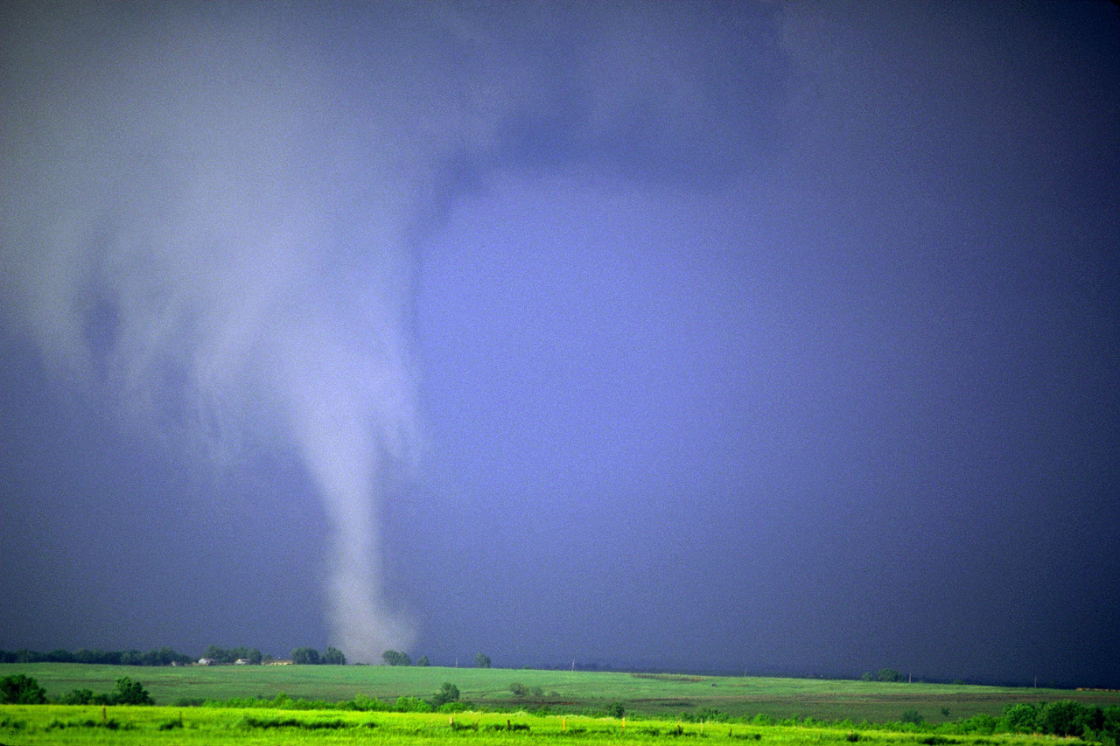 3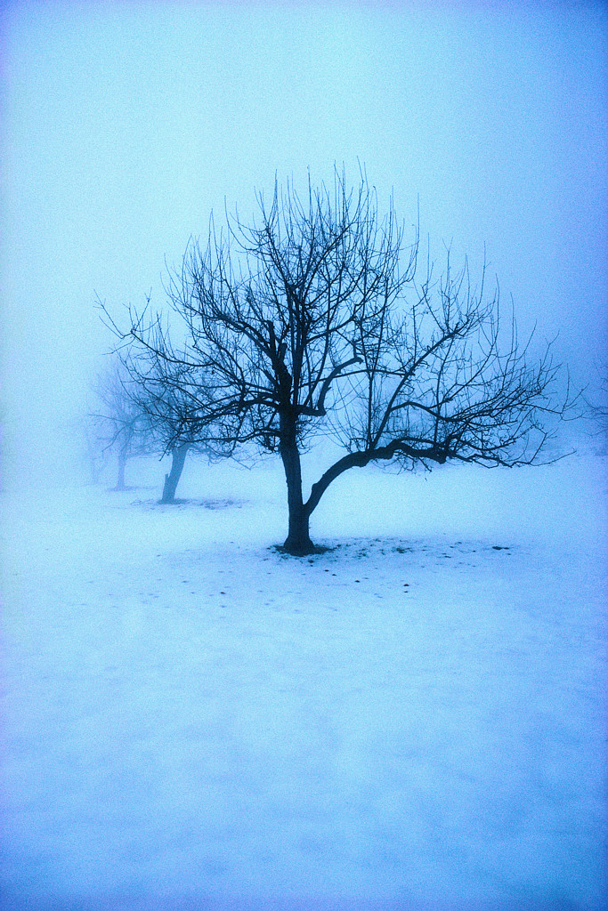
..................................... ........................................ ..............................
4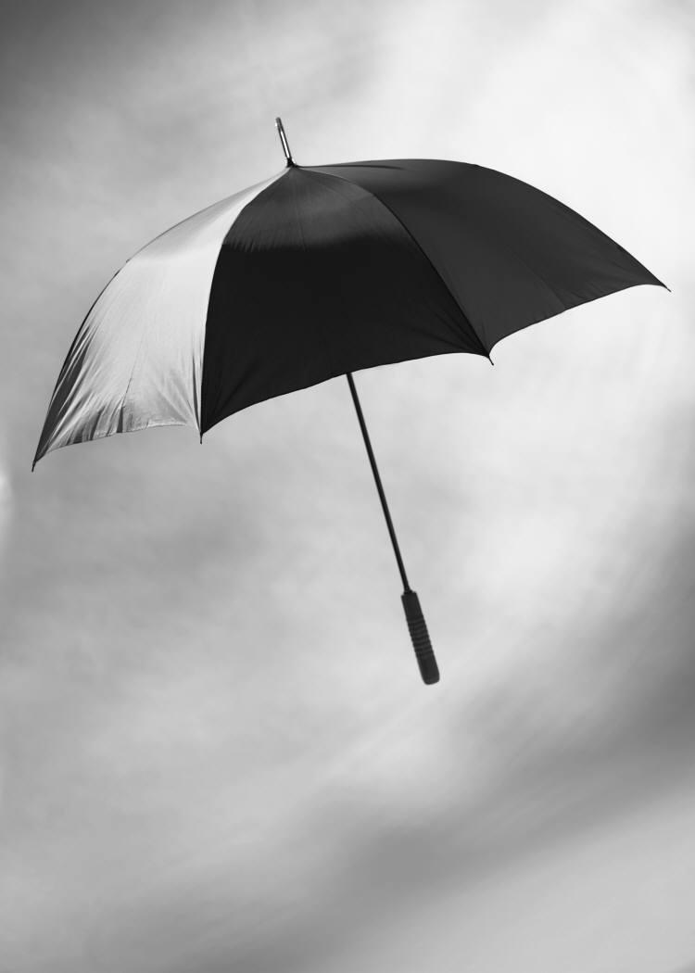 5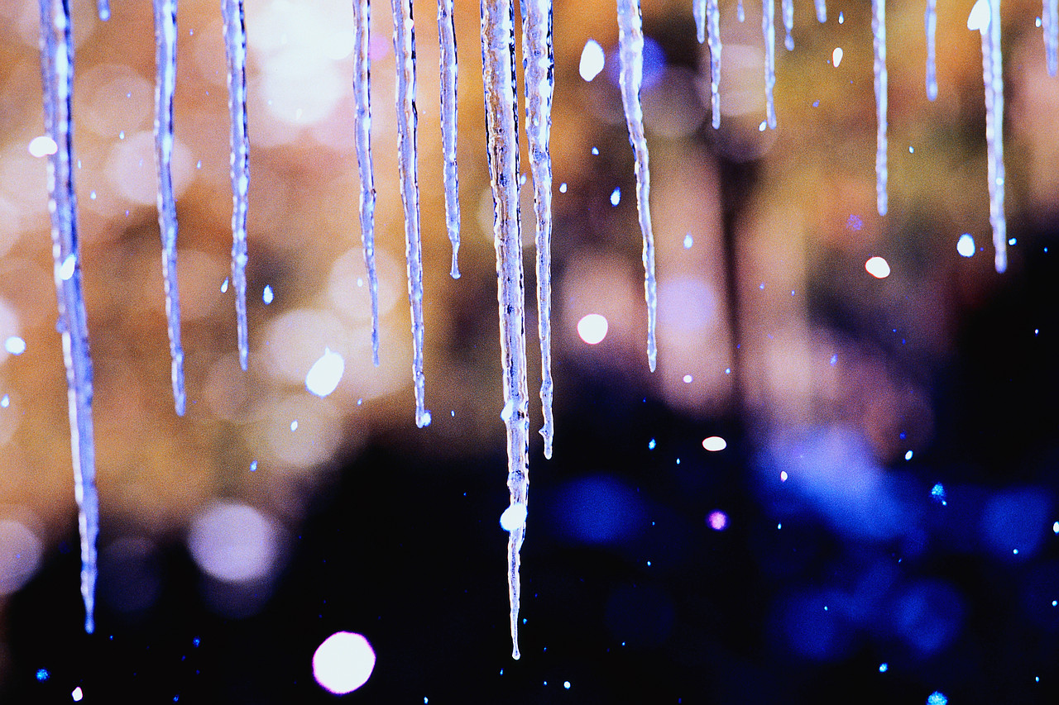 6
........................ .......................................... ..........................................

7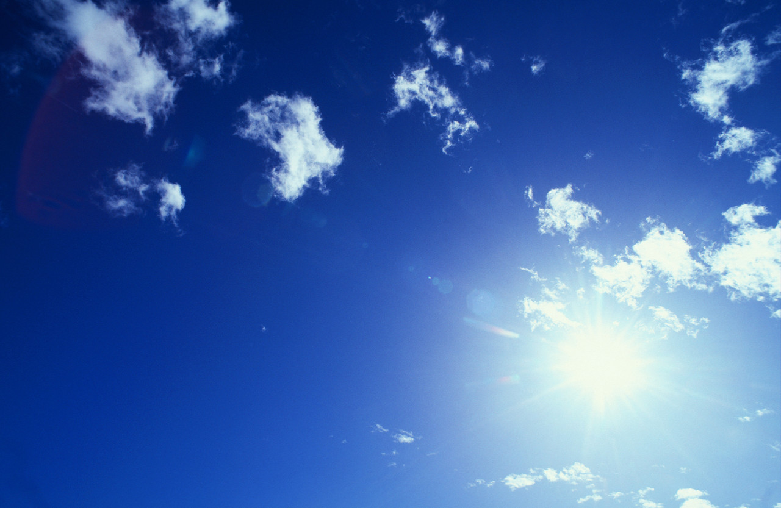 8 9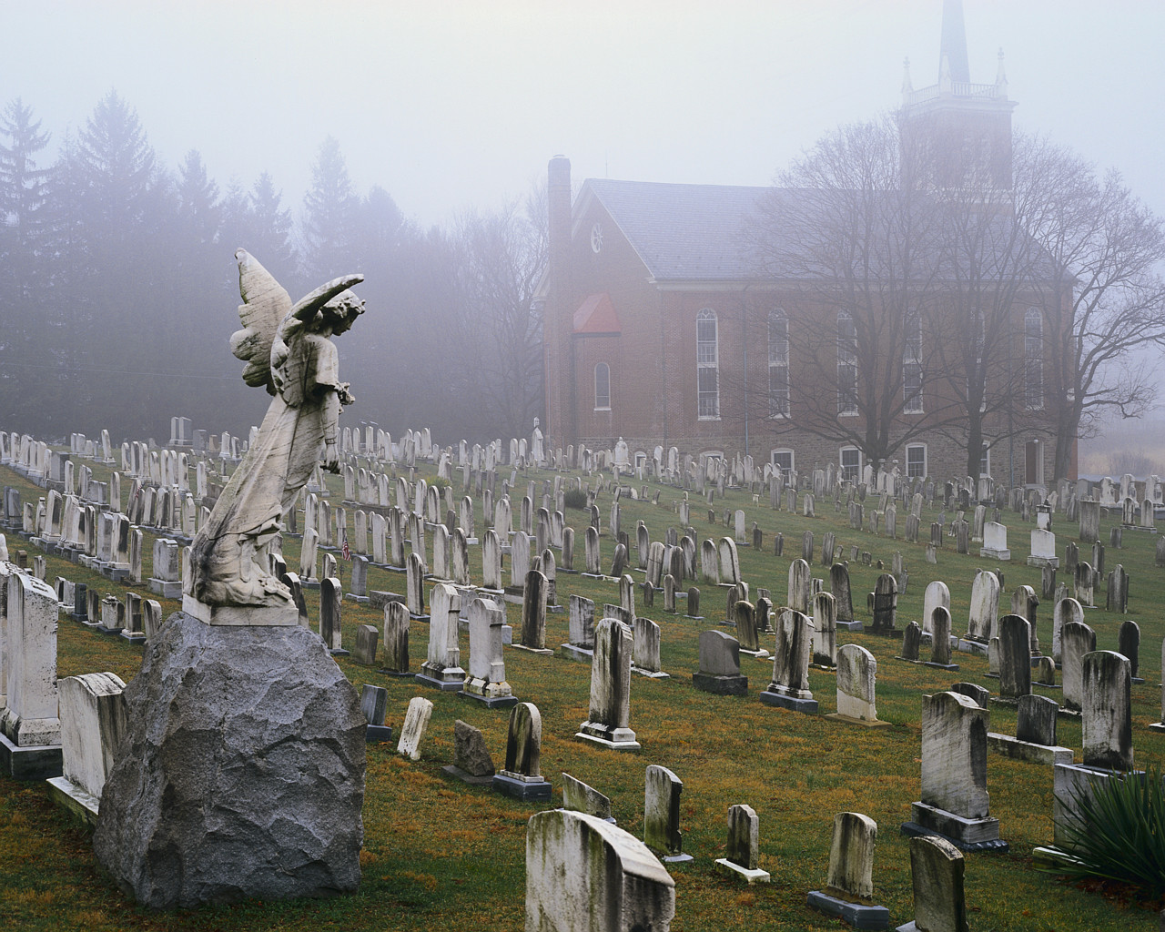
................................ ............................... .............................................
obrázky- clip art- Microsoft office

zdroje:

NEZNÁMÝ. wikipedia.de [online]. [cit. 1.6.2013]. Dostupný na WWW: http://de.wikipedia.org/wiki/Wetter
NEZNÁMÝ. wikipedia.de [online]. [cit. 1.6.2013]. Dostupný na WWW: http://upload.wikimedia.org/wikipedia/commons/1/19/Hoheward-DSCI0474.jpg
NEZNÁMÝ. wikipedia.de [online]. [cit. 1.6.2013]. Dostupný na WWW: http://de.wikipedia.org/wiki/Wetter

